

**QUALIDADE DE SOFTWARE**

Kevin Willian Batista Silva

Análise de Qualidade

São Paulo

2023

# PLASTATION 5

O Playstation 5, lançado no final de 2020, representou um salto significativo em termos de desempenho, tecnologia e experiência de jogo, consolidando-se como uma potência no mundo dos consoles de última geração. Com uma combinação impressionante de hardware avançado, recursos inovadores e uma vasta biblioteca de jogos exclusivos e multiplataforma.

# SUMÁRIO

1. RESUMO 2

2. SUMÁRIO 3

3. INTRODUÇÃO 4

4. O PROJETO 5

4.1 Detalhes do produto ou serviço 5

4.2 Tabela de Análise 5

4.3 Relatório 6

4.4 Evidências 7

4.5 Onde encontrar 8

5. CONCLUSÃO 8

6. REFERÊNCIAS BIBLIOGRÁFICAS 8

# INTRODUÇÃO

Com a crescente demanda por experiências de jogo imersivas e de alta qualidade, a indústria de videogames continua a evoluir, oferecendo consoles de próxima geração que prometem inovação e desempenho aprimorados. Neste contexto, o PS5, lançado recentemente pela sony, representa um marco significativo, incorporando avanços tecnológicos impressionantes e recursos inovadores que buscam redefinir a experiência de jogo. Pode-se esperar uma análise detalhada referente ao plasytation5.

# O PROJETO

Análise das Dimensões do PlayStation 5:

Durabilidade: O PlayStation 5 demonstra uma construção robusta e durável, com componentes de alta qualidade que prometem resistência a longo prazo. No entanto, a superfície externa do console pode ser propensa a arranhões e marcas devido ao material escolhido, requerendo cuidado ao manusear e limpar o dispositivo.

Material: O PS5 é composto por plástico rígido e possui um acabamento brilhante, que confere ao console uma aparência elegante e moderna. Embora o design seja atraente, a escolha do material pode resultar em acúmulo de poeira e marcas de dedos visíveis, exigindo limpeza regular para manter a estética.

Usabilidade: A interface do usuário do PlayStation 5 é intuitiva e de fácil navegação, permitindo aos usuários acessar rapidamente jogos, aplicativos e configurações. Os controles DualSense proporcionam uma experiência de jogo envolvente, graças ao feedback tátil e aos gatilhos adaptáveis, que respondem de forma precisa e imediata às ações do jogador.

Performance: O PS5 demonstra um desempenho excepcional, graças ao seu hardware avançado, incluindo uma CPU e GPU personalizadas, além de uma unidade de estado sólido (SSD) ultrarrápida. Isso resulta em tempos de carregamento significativamente reduzidos, gráficos impressionantes em resolução 4K e taxas de atualização de até 120 Hz, proporcionando uma experiência de jogo fluida e imersiva.

Acessibilidade: O PlayStation 5 oferece suporte a uma variedade de acessórios e periféricos, ampliando as opções de personalização e proporcionando uma experiência de jogo mais versátil. No entanto, a disponibilidade e o custo desses acessórios podem representar um desafio para alguns usuários, afetando a acessibilidade geral do console.

Conectividade: O PS5 oferece conectividade robusta, permitindo aos usuários acessar facilmente a PlayStation Network, baixar atualizações de jogos e conteúdo adicional, além de desfrutar de recursos de jogos online e streaming. No entanto, a estabilidade da conexão à internet pode ser afetada por fatores externos, como a qualidade da rede local e a largura de banda disponível.

Recursos exclusivos: Os recursos exclusivos do PlayStation 5, como o áudio 3D, a retrocompatibilidade com jogos anteriores do PlayStation, e as capacidades avançadas do controlador DualSense, elevam a experiência de jogo para um nível superior. No entanto, a implementação desses recursos pode depender da disponibilidade de títulos compatíveis, limitando o aproveitamento total do potencial do console.

Considerando esses aspectos, é essencial equilibrar os pontos fortes do PlayStation 5 com as áreas que podem ser aprimoradas para oferecer uma experiência de jogo ainda mais atraente e abrangente. A contínua avaliação e otimização desses elementos são cruciais para manter a competitividade do PS5 no mercado de consoles de videogame.

## Detalhes do produto ou serviço

|  |  |
| --- | --- |
| **Nome do produto ou serviço:** | **Playstation5** |
| **Fabricante:** | **Sony** |
| **Tempo de uso:** | 5 dias |
| **Retrocompatibilidade Aprimorada** | Com a retrocompatibilidade você pode usufruir dos jogos da antiga geração , clássicos do PS1, PS2 e PS3, isso traz aquela sensação de nostálgica e relembrar os momentos de infância. |

## Tabela de Análise

|  |  |  |
| --- | --- | --- |
| **Característica** | O console tem uma série de características relevantes, a baixo estão algumas das principais características do PS5 | **Referência da evidência [caso tenha]** |
| **Usabilidade:** | Num apanhado geral o console atende bem no quesito usabilidade, é fácil interagir com as interfaces do sistema, em relação ao dualsense tem boa pegada e se encaixa na mão, seus gatilhos adaptáveis deixam a experiencia do jogo mais imersiva, exemplo: num jogo de corrida ao passar em cima da faixa zebra, o controle fibra do mesmo lado que o carro passou na faixa, e em jogos de tiro o gatilho fica um pouco mais com pressão ao atirar. |  |
| **Matéria prima:** | Segundo o site oficial da sony, a matéria prima utilizada são elas:  Plástico, metal, vidro, circuitos e componentes eletrônicos. Além das principais matérias-primas citadas acima, o PS5 inclui uma variedade de outros matérias como borracha para aderência nos controles, materiais têxteis para os cabos e embalagens. |  |
| **Performance:** | A análise de desempenho demonstra a capacidade do PS5 de oferecer tempos de carregamento rápidos, gráficos impressionantes em resolução 4K e taxas de atualização de até 120 Hz, proporcionando uma experiência de jogo fluida e imersiva. A usabilidade do console, juntamente com a interface do usuário intuitiva e os recursos inovadores do controlador DualSense, contribuem para uma experiência de jogo envolvente e acessível. |  |
| **Design:** | O estilo futurista apresenta um design moderno, com linhas arrojadas e estética minimalista que se destaca em qualquer ambiente. | Imagem 1 - foto retirada do site Playstation official |
| **Modelos disponíveis** | O Playstation conta com duas versões no mercado, uma digital que não tem o leitor de mídia física: para usuários que irão fazer o uso de mídias digitais, nessa versão ela possui o valor mais acessível cerca de R$ 400,00 reais mais baratos.  Temos também a versão com o leitor de mídia física, para quem gosta de adquirir e colecionar as mídias física, e prefere poupar armazenamento do console. |  |

## Relatório

O PlayStation 5, com seu hardware avançado, controle inovador e uma biblioteca crescente de jogos de alta qualidade, trazem uma experencia imersiva e consegue entreter bem o usuário, isso reforça seu papel como um dos principais protagonistas na indústria de videogames. Sua capacidade de oferecer uma experiência de jogo envolvente e de alto nível continuará a atrair entusiastas de jogos e a consolidar sua posição como uma das principais opções para jogadores em todo o mundo. A evolução contínua do PS5 e sua crescente base de usuários mostram seu potencial, durabilidade e impacto no cenário dos vídeos games

## Evidências

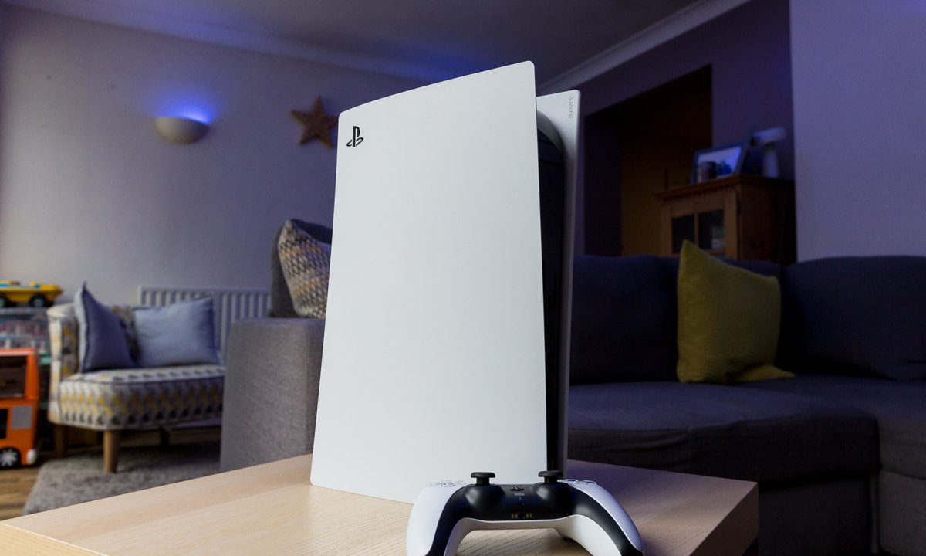

Imagem 2 - Playstation 5 – foto retirada do site Playstation official

## Onde encontrar

Você pode encontrar o console nas principais lojas, como exemplo amazon: https://www.amazon.com.br/PlayStation-CFI-1214A01X-Console-5/dp/B0BNSR3MW9/ref=asc_df_B0BNSR3MW9/?tag=googleshopp00-20&linkCode=df0&hvadid=431423537910&hvpos=&hvnetw=g&hvrand=7376329061667900905&hvpone=&hvptwo=&hvqmt=&hvdev=c&hvdvcmdl=&hvlocint=&hvlocphy=1001724&hvtargid=pla-1943883661613&th=1

# CONCLUSÃO

O PlayStation 5 representa um salto notável em relação à geração anterior de consoles de videogame, oferecendo desempenho aprimorado, gráficos de alta qualidade e uma biblioteca crescente de jogos exclusivos e de terceiros. Com sua inovação tecnológica e recursos aprimorados, o PS5 continua a ser uma força dominante na indústria de videogames e promete proporcionar uma experiência de jogo envolvente e imersiva para os jogadores.

# REFERÊNCIAS BIBLIOGRÁFICAS

* Sony PlayStation 5 Official Website
* Relatórios de vendas e análises do mercado de videogames
* Avaliações e análises de especialistas da indústria de tecnologia e videogames